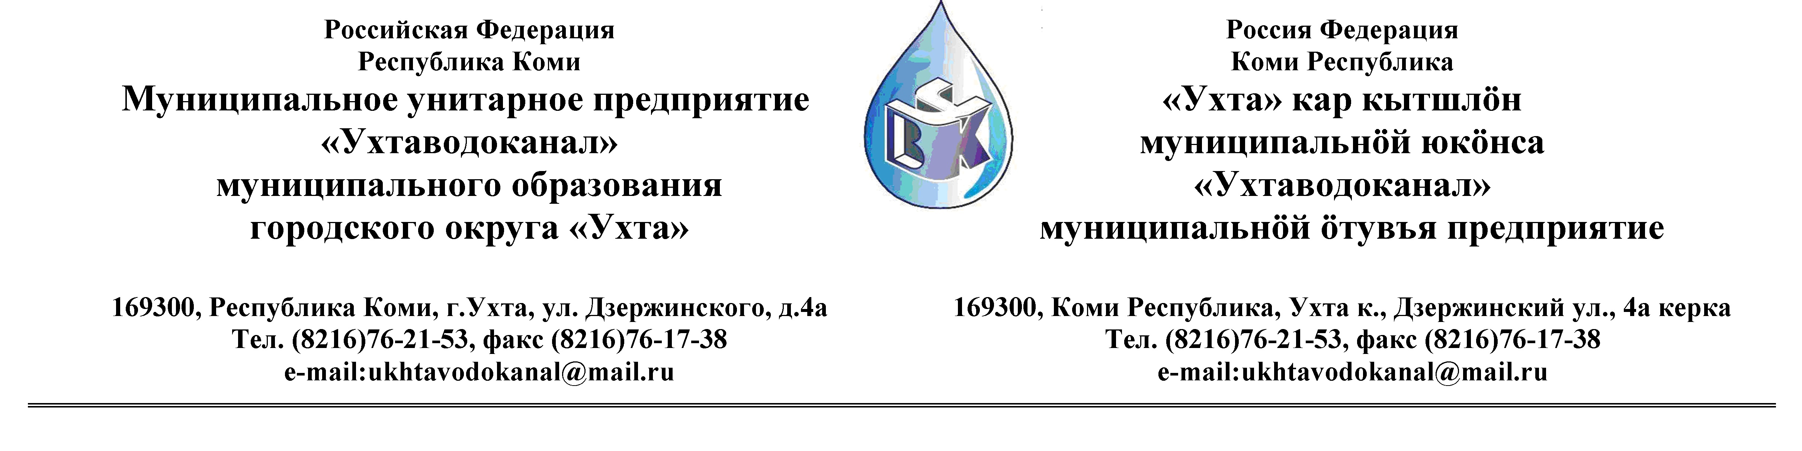Протокол № 100/01 -2013
Заседания Комиссии по проведению закупок товаров, работ и услуг
в МУП «Ухтаводоканал» по вскрытию конвертов с заявками Запроса ценовых котировок

от « 01» июля 2013 года г. Ухта, Республика Коми
«11» час. 00 минут ул. Дзержинского, дом 4А,
3 этаж, каб.308

Наименование закупки: Заключение договора поставки изделий литых чугунных для систем сточных вод

Заказчик: Муниципальное унитарное предприятие «Ухтаводоканал»
Муниципального образования городского округа «Ухта»
Состав комиссии:

Председатель – П.П.Артемьев, заместитель директора - начальник управления эксплуатации и ремонта;

Заместитель председателя – Н.Б. Скрябина – главный бухгалтер – начальник ОБиНУ
Секретарь – Т.В. Петрова, инженер Службы учета и реализации

Члены комиссии:
Т.А. Филиппова – заместитель директора-главный инженер;
Л.И. Онофрей – начальник отдела логистики.
А.Н. Бобрешов – начальник юридического отдела;
О.В. Душина – начальник производственно-технического отдела;
Ю.А. Басова – начальник планово-экономического отдела;
А.Ю. Переуда – бухгалтер отдела бухгалтерского и налогового учета.

На заседании присутствуют:

Председатель – П.П.Артемьев, заместитель директора - начальник управления эксплуатации и ремонта,

Заместитель председателя – Н.Б. Скрябина – главный бухгалтер – начальник ОБиНУ
Секретарь – Т.В. Петрова - инженер Службы учета и реализации

Члены комиссии:
Т.А. Филиппова – заместитель директора -главный инженер;
Л.И. Онофрей – начальник отдела логистики.
А.Н. Бобрешов – начальник юридического отдела;
Ю.А. Басова – начальник планово-экономического отдела;
А.Ю. Переуда – бухгалтер отдела бухгалтерского и налогового учета.
О.В. Душина – начальник производственно-технического отдела.

Кворум имеется, Комиссия по проведению закупок товаров, работ и услуг МУП «Ухтаводоканал» правомочна.

Повестка дня: Вскрытие конвертов с заявками от участников открытого Запроса ценовых котировок.
1. В соответствии с Федеральным Законом от 18.07.2011 года № 223-ФЗ «О закупках товаров, работ, услуг отдельными видами юридических лиц», Приказами МУП «Ухтаводоканал»: от 22.03.2012 № 66-О «О введении в действие Положения «О порядке проведения закупок для нужд МУП «Ухтаводоканал» и от 27.12.2012 № 0416-А «Об утверждении «Плана закупа товарно-материальных ценностей на 2013 год», 21 июня 2013 года было размещено на сайтах http://ukhtavodokanal.ru и www.zakupki.gov.ru Извещение № 100/06-13 «О проведении Запроса ценовых котировок на право заключения Договора поставки изделий литых чугунных для систем сточных вод с МУП «Ухтаводоканал». Дата окончания приёма Заявок от Участников запроса котировок цен в электронной форме 28 июня 2013 года в 16 час. 00 мин. Вскрытие конвертов с заявками 01.07.2013 г. в 11 ч. 00 мин. Рассмотрение документации 02 июля 2013 года в 14 час. 00 мин. Подведение итогов 02 июля 2013 года в 14 час. 00 мин.

2. К моменту окончания срока подачи «Заявок» на участие в Запросе ценовых котировок на право заключения Договора поставки изделий литых чугунных для систем сточных вод, поступило две «Заявки» от ООО «ЛенЭнергоМаш», г. Санкт – Петербург, и от ЗАО «Кронтиф - Центр», г. Людиново, Калужская область.

Заявка № 1- поступила от ЗАО «Кронтиф - Центр», г. Людиново, Калужская область 27.06.2013 в 08 час. 31 мин. (время московское)

Заявка № 2- поступила от ООО «ЛенЭнергоМаш», г. Санкт – Петербург
28.06.2013 в 13 час.55 мин. (время московское)

3. После вскрытия конвертов, комиссия решила:
Заявки: № 1 ЗАО «Кронтиф - Центр», г. Людиново, Калужская область и № 2 ООО «ЛенЭнергоМаш», г. Санкт – Петербург – допустить к участию в рассмотрении заявок.

4. Протокол заседания Комиссии по проведению закупок товаров, работ и услуг в МУП «Ухтаводоканал» составлен в 1-м экземпляре на 4-х листах, остаётся на хранении в МУП «Ухтаводоканал» и подлежит опубликованию на сайте «Заказчика» http://ukhtavodokanal.ru и www.zakupki.gov.ru.

